INDICAÇÃO Nº 1404/2017

Sugere ao Poder Executivo Municipal, a roçagem e limpeza em área pública (praça), localizada na Avenida Ruth Garrido Roque, no bairro Parque do Lago.

Nos termos do Art. 108 do Regimento Interno desta Casa de Leis, dirijo-me a Vossa Excelência para sugerir que, por intermédio do Setor competente, seja realizada a roçagem e limpeza em área pública, localizada na Avenida Ruth Garrido Roque, no bairro Parque do Lago.

Justificativa:

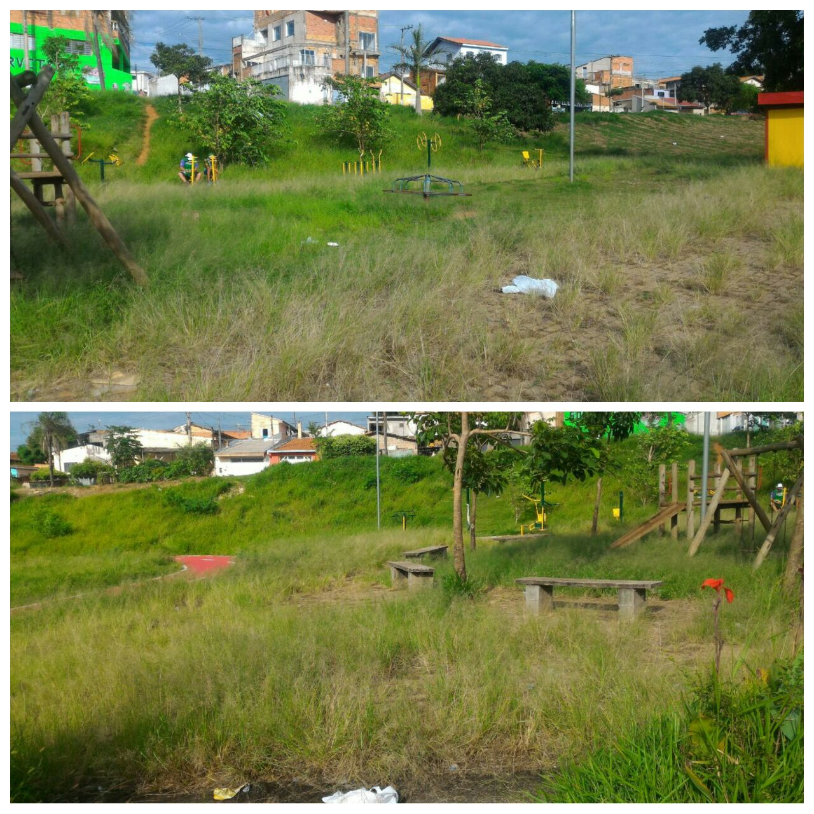

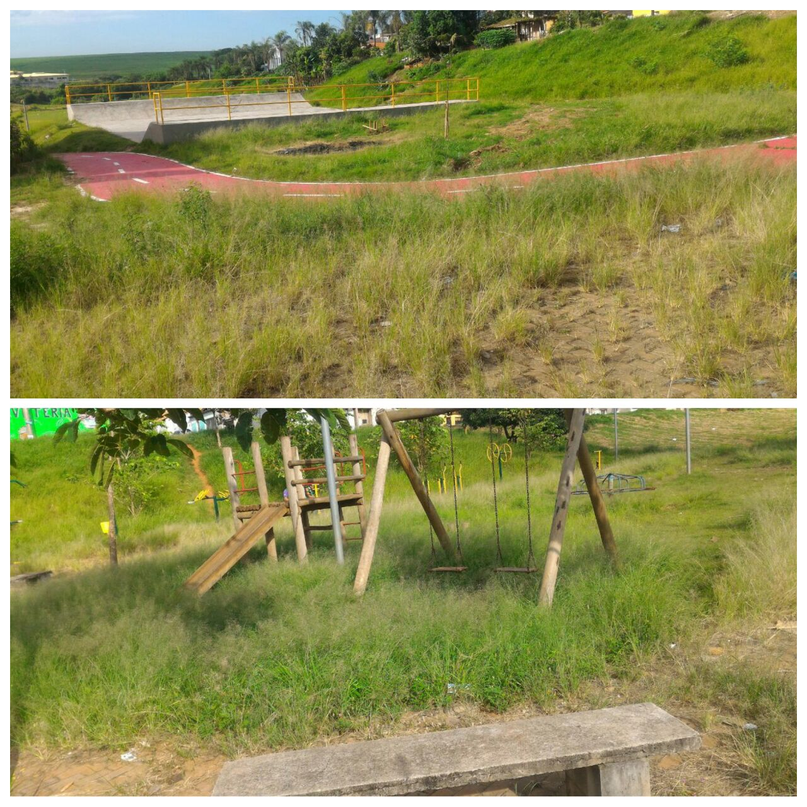
Conforme fotos acima e reivindicação da população, solicitamos a roçagem e limpeza em área pública, localizada na Avenida Ruth Garrido Roque, no bairro Parque do Lago, uma vez que o mato encontra-se alto, trazendo transtornos aos munícipes que usufruem do local para prática do lazer e esporte.

Plenário “Dr. Tancredo Neves”, em 09 de fevereiro de 2.017.

JESUS VENDEDOR

-Vereador / Vice Presidente

